**LAPORAN PENGEMBANGAN GAME HELIFIGHT GAMING**



**NAMA : A.Fachriatsa Sofiyulloh**

**NIM : A11.2019.11731**

**KELOMPOK : A11.4508**

TEKNIK INFORMATIKA UNIVERSITAS DIAN NUSWANTORO

2021

KATA PENGANTAR

Puji syukur kehadirat Allah SWT yang telah memberikan rahmat dan hidahyah-Nya sehingga saya dapat menyelesaikan Laporan yang berjudul “Pengembangan Game 2D yang bernama “HeliFight” Berbasis Desktop”waktu dan tempat. Saya ucapkan teirmakasih kepada Bapak Ardiawan Bagus Harisa, S.Kom, M.Sc yang telah membimbing saya. Saya berharap laporan ini bermanfaat bagi para pembaca untuk memperluas wawasan dan meningkatkan ilmu pengetahuan. Saya mengharapkan kritik dan saran sebagai acuan agar penulis bisa menjadi lebih baik lagi dalam pembuatan laporan ini. Semoga laporan sederhana ini dapat dipahami pembaca dan berguna bagi saya penulis. Sebelumnya saya mohon maaf apabila terdapat kesalahan ataupun kata-kata yang kurang berkenan.

Semarang, 15 Januari 2022

**Daftar Isi**

Halaman Judul 1

Kata Pengantar 2

Daftar isi 3

BAB 1 Pendahuluan 4

1. Latar Belakang 5
2. Deskripsi 6
3. Screenshot 1 buah 7

BAB 2 Detail Pengembangan Aplikasi 8

1. Flow Chart 9
2. Screenshot lebih lengkap 10
3. Referensi 11
4. Link gambar ………………………………………………………………………………………………………………12

BAB 1 PENDAHULUAN

1. Latar Belakang

Seiring berkembang nya zaman teknologi di dunia ini juga semakin berkembang, salah satunya dalam hal Bermain Game yang sekarang banyak diminati masyarakat baik di kalangan remaja , anak-anak maupun dewasa. Oleh karena itu saya tertarik untuk mengembangkan game 2D dimana game 2D itu sangat ringan dan bisa di main kan siapa saja tanpa harus membeli device yang bagus untuk memainkan game ini.

1. Deskripsi Game

Game ini memiliki Genre Strategi. Dengan objek player helikopter yang menghindari musuh – musuh yang ada untuk menghindarinya sampai menang dan mendapat poin penuh atau banyak.

Fitur :

Menu :

- Tombol Play -> SampleScene(scene gameplay)

- BackGround

- Tombol Credit

-Tombol help

Level :

-Tombol easy dan hard

Help:

-cara bermain

GamePlay :

* Player -> Helikopter.png

Fitur Player :

- mempunyai control spasi untuk menjalankan helikopter saat melewati lawan

* Enemy 1 ->atas.png

Fitur Enemy 1 :

- Mempunyai arah gerak Random dengan range yang sudah di tentukan

- Enemy 1 jika spasi di klik helikopter akan naik ke atas dan random sesuai yang main

-Enemy 1 helikopter juga bisa menghindar dari lawan saat bermain

* Enemy 2 -> bawah.png

Fitur Enemy 2 :

- Mempunyai arah gerak mengikuti player

- Player bisa mati jika terkena musuh yang di tabrak

* Level

Level 1 :

- Musuh player lebih sedikit

- Enemy 1

Level 2 :

- Musuh player semakin bertambah

- Enemy 2

* Score ( HighScore )

HighScore :

- menyimpan data score tertinggi

1. ScreenShot

Main Menu Scene

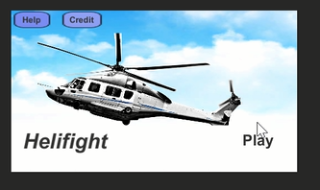

Game Play Scene

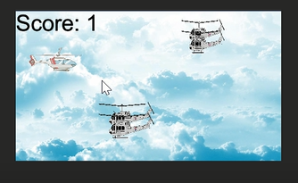

Level scene

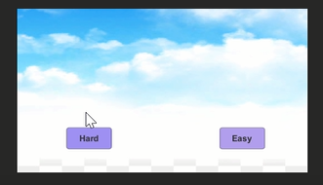

BAB 2 Detail pengembangan Aplikasi

1. Flow Chart

Nabrak musuh

Klik spasi untuk memainkan game dan utuk menentukan arah player dan melewati musuh yang ada

Melewati musuh

Game over

1. ScreenShot Lengkap

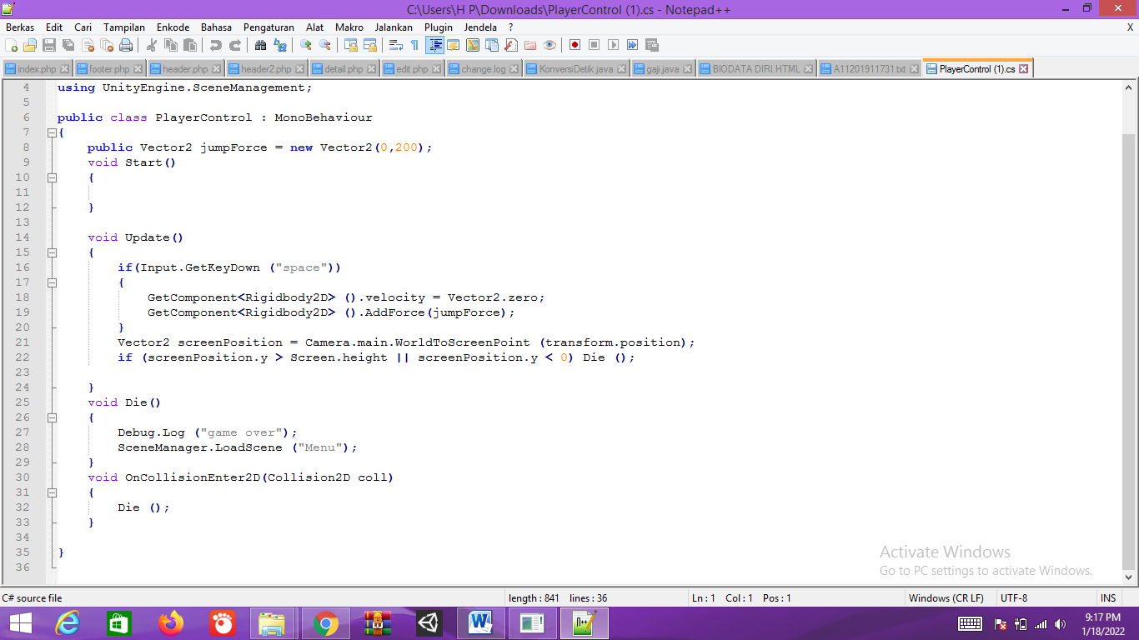

1. Referensi

* Materi pertemuan Module

1. Link gambar

https://www.pngdownload.id/png-jz64i7/download.html

https://img1.pngdownload.id/20180126/fjw/kisspng-cloud-wallpaper-blue-sky-and-white-clouds-5a6b27b9a825b8.6046340815169719616887.jpg

https://www.pngegg.com/id/png-oahwi

https://favpng.com/download/JNcD1wQS